Mode opératoire illustré
Installation, import, recherche, relève terrain et restitution
Version document : 1.0 — 13 octobre 2026
Référence : APK 4.1.0, compilation 15. État fonctionnel issu du code et des tests exécutés. Données des captures exclusivement fictives.

Avant de commencer
- Téléphone Android 8.0 ou plus récent ; APK 4.1.0 compilation 15.
- Classeur de tournée avec Releve, Anomalie et type_local ; compte releveur affecté au fichier.
- Activer les services de localisation et autoriser caméra/localisation lorsque le téléphone les demande.
- Sauvegarder les relevés avant tout remplacement de tournée.
Les écrans illustrés proviennent d’un émulateur et montrent des exemples fictifs. Les fenêtres du sélecteur de fichiers, de la caméra et de Drive dépendent de votre téléphone. La protection de capture de l’APK a été levée uniquement pour la documentation dans le runner de test.

1. Installer et se connecter
- Télécharger SmartMobilityTerrain-4.1.0.apk sur le téléphone.
- Ouvrir le fichier ; autoriser l’installation depuis cette source si Android le demande.
- Pour une mise à jour, installer par-dessus la version actuelle sans la désinstaller.
- À la première utilisation, créer l’administrateur ; sinon saisir identifiant et mot de passe puis Se connecter.
- L’administrateur crée les comptes releveurs et leurs affectations.
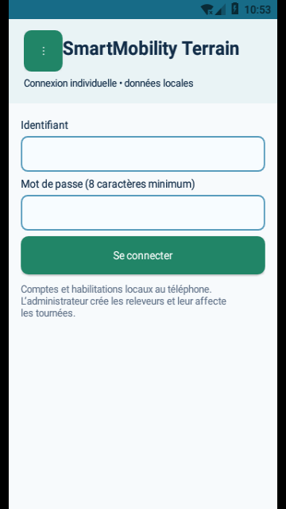
Figure 1 — Connexion individuelle, exemples sans mot de passe visible.

2. Ouvrir le menu et préparer la tournée
- Ouvrir le menu ⋮ en haut à gauche.
- Choisir Ma tournée / Synchroniser pour importer votre tournée.
- Conserver sur le téléphone une copie du fichier source et des sauvegardes.
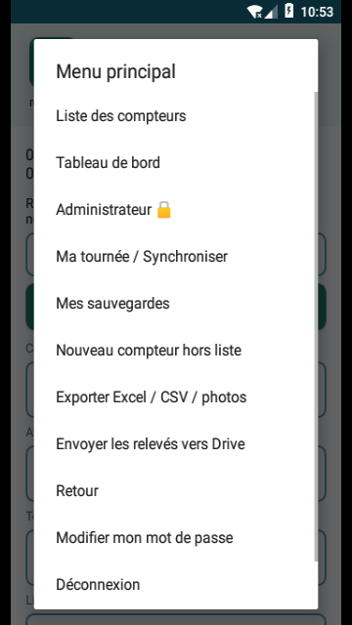
Figure 2 — Menu principal et accès à la recherche, import, exports et mot de passe.

3. Préparer le fichier Excel
- Utiliser le modèle livré, sans renommer les trois feuilles Releve, Anomalie et type_local.
- Renseigner les compteurs et Identifiant releveur correspondant au compte qui importera.
- Garder contrats, numéros de compteur, identifiants et téléphones au format texte pour préserver les zéros.
- Renseigner les anomalies du catalogue officiel : réseau, cas, photo et deuxième passage.
- Renseigner les types locaux, puis enregistrer au format .xlsx.
Feuille | Points à vérifier
Releve | EA/BT ; contrat, compteur, UR, tournée, produit ; ancienne date valide ; affectation et ordre.
Anomalie | Codes uniques ; cas compatibles ; OUI/NON ; remplacer les codes de démonstration.
type_local | Code et libellé, par exemple Maison, Appartement, École, Usine, Bureau, Hammam, Pharmacie ou Villa.
Ancien index, moyenne et taux sont arrondis à deux décimales à l’import. Les valeurs vides, négatives, non numériques ou hors plage deviennent zéro. Contrôler les anciens index concernés : zéro change la base de consommation. Les autres champs ne sont pas corrigés par cette règle.

4. Importer et confirmer le remplacement
- Menu ⋮ → Ma tournée / Synchroniser.
- Appuyer sur Importer le fichier depuis votre téléphone.
- Dans le sélecteur Android, choisir le XLSX ou le ZIP des trois CSV. Pour les CSV séparés, utiliser Importer les trois CSV ensemble.
- Attendre la validation des compteurs et des deux catalogues.
- Avant de remplacer, utiliser Sauvegarder / Exporter si la tournée actuelle doit être conservée.
- Appuyer sur Remplacer pour appliquer l’import, ou Annuler pour conserver la tournée actuelle.
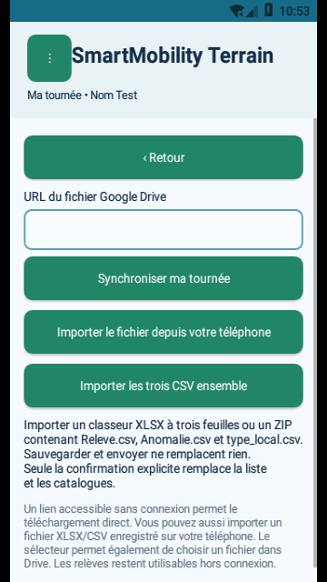
Figure 3 — Écran Ma tournée et choix de la source d’import.

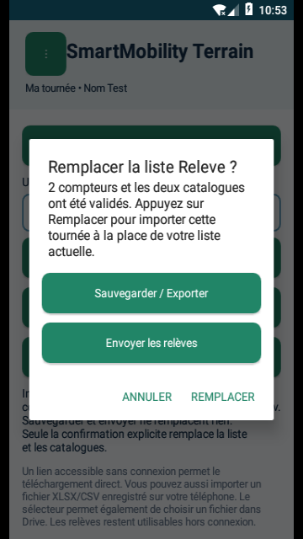
Figure 4 — Confirmation : Remplacer et Annuler sont des actions distinctes.
Sauvegarder / Exporter et Envoyer les relèves ne valident pas le remplacement. Ne pas fermer l’application pendant l’opération. Le flux Administrateur → Importer les compteurs (ajout sans effacer) ajoute les contrats absents ; il diffère du remplacement de la tournée du releveur.

5. Lister et filtrer les compteurs
- Menu ⋮ → Liste des compteurs.
- Choisir les filtres de campagne, UR, tournée ou état nécessaires.
- Saisir une recherche pour réduire la liste ; les compteurs suivent l’ordre de relève chargé.
- Toucher un compteur pour ouvrir sa fiche. Le résumé du formulaire permet d’accéder aux détails longs.
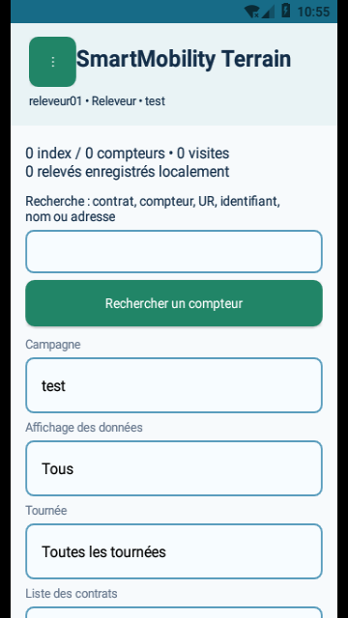
Figure 5 — Liste, recherche et filtres de tournée.

6. Rechercher un compteur
- Depuis le menu principal, choisir Rechercher un compteur ; saisir numéro, identifiant, contrat, UR, nom ou adresse. Depuis la liste, utiliser le champ et le bouton Rechercher un compteur.
- Valider Rechercher. Cette recherche parcourt toutes les campagnes accessibles au compte connecté.
- Si des compteurs sont trouvés, sélectionner le bon élément de la liste.
- S’il n’y a aucun résultat : Annuler conserve l’écran actuel ; Nouveau compteur hors liste ouvre le formulaire de création.
- Si vous quittez une saisie non enregistrée, confirmer son abandon ou annuler pour la conserver.
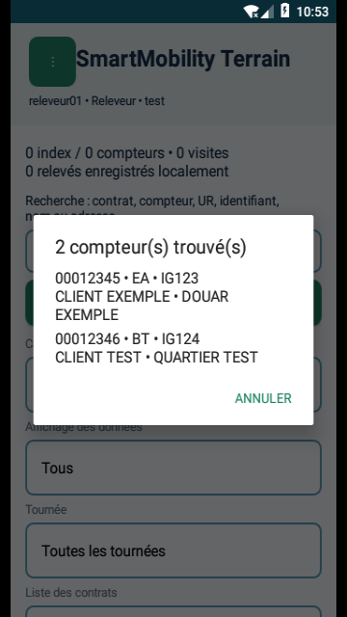
Figure 6 — Résultats sélectionnables de recherche.

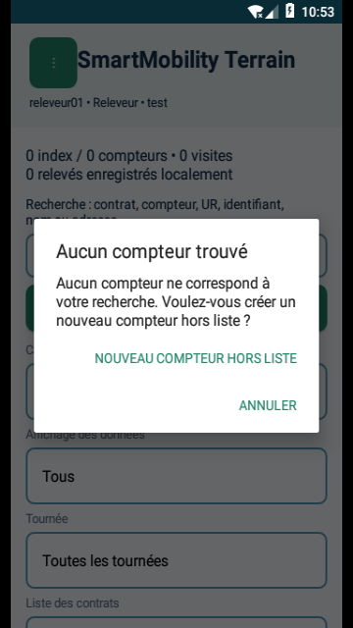
Figure 7 — Aucun résultat : rester sur l’écran ou créer un compteur hors liste.

7. Saisir une relève
- Vérifier le réseau, le numéro du compteur et l’identifiant.
- Contrôler ancien index, ancienne date et nombre de jours.
- Saisir le nouvel index dans le champ numérique.
- Choisir une anomalie adaptée si nécessaire, puis renseigner le commentaire exigé par le cas.
- Prendre ou consulter la photo avec les deux icônes à droite de l’index.
- Corriger le téléphone et choisir le type local si nécessaire.
- Appuyer sur Valider la relève ; attendre la localisation et le résultat d’enregistrement.
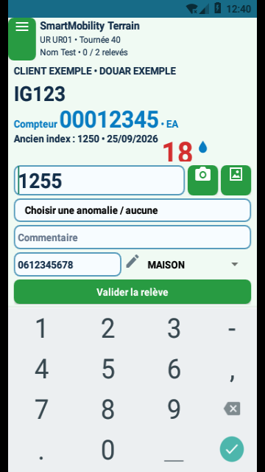
Figure 8 — Formulaire principal avec clavier : identifiant, compteur et jours en couleur.
EA est bleu, BT rouge. L’identifiant est en gras taille 28, le numéro de compteur en taille 32 et le nombre de jours en taille 40. Jours : 29–31 vert, 28/32 orange, autres rouge. Nom du releveur et compteur relevés / total correspondent aux filtres actifs.

8. Confirmer un index anormal
- À la demande de confirmation, lire le message rouge puis appuyer sur Ressaisir.
- Entrer de nouveau l’index dans le même champ.
- Deux saisies qui se suivent doivent être identiques. Une saisie différente devient la nouvelle référence.
- Exemple : 1250 → 1205 → 1250 → 1255 → 1255 confirme seulement après les deux derniers 1255.
- Prendre la photo demandée, choisir l’anomalie compatible et valider.
- Toute modification après confirmation oblige à recommencer la confirmation et peut invalider l’association de photo.
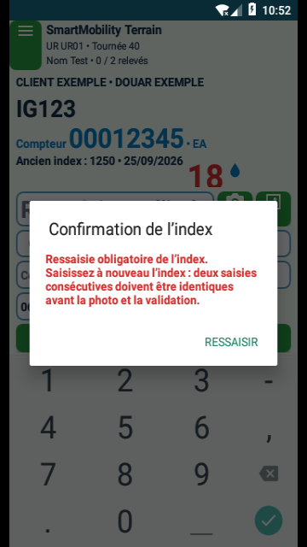
Figure 9 — Avertissement rouge de ressaisie obligatoire.
Pour une consommation négative, renseigner le commentaire requis. Pour un cas sans index, sélectionner une anomalie compatible SANS_INDEX et respecter ses exigences ; ne pas saisir une valeur fictive pour forcer la validation.

9. Créer un compteur hors liste
- Menu ⋮ → Nouveau compteur hors liste, ou action proposée après une recherche sans résultat.
- Choisir le réseau dans la liste BT/EA ; BT est sélectionné par défaut.
- Saisir l’UR : l’application force les majuscules. Saisir le numéro du compteur.
- Renseigner index, anomalie, commentaire, téléphone et type local selon le cas.
- Choisir parmi toutes les anomalies du réseau sélectionné. Un changement de réseau retire une anomalie incompatible.
- Prendre la photo obligatoire puis Valider la relève.
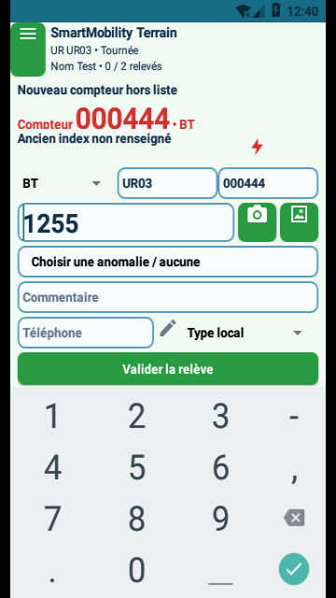
Figure 10 — Compteur hors liste BT, éclair et couleur rouge.

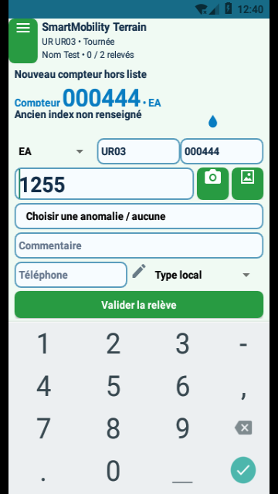
Figure 11 — Compteur hors liste EA, goutte et couleur bleue.

10. Sauvegarder, exporter et envoyer
- Menu ⋮ → Mes sauvegardes : consulter les sauvegardes disponibles et créer/conserver une archive avant remplacement.
- Menu ⋮ → Exporter Excel / CSV / photos : choisir Excel XLSX, CSV UTF-8 ou archive complète avec photos.
- Enregistrer ou partager le fichier via les choix proposés par Android.
- Pour envoyer vers Drive, utiliser Envoyer les relevés vers Drive et choisir le compte/dossier dans l’application de partage.
- Vérifier ensuite que le fichier est réellement présent chez le destinataire. Le partage ne constitue pas une preuve de réception.
- Avant restauration, conserver une copie de la tournée courante ; suivre la confirmation de restauration.
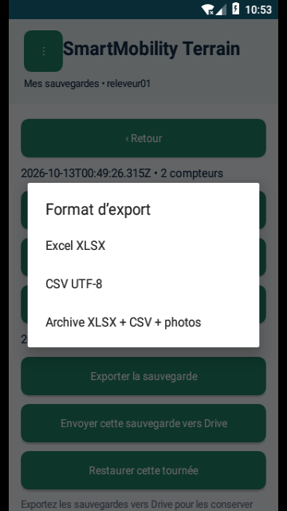
Figure 12 — Choix du format d’export.
Les archives contiennent les données et photos référencées ; les sauvegardes incluent les catalogues et la source si disponible. Protéger ces fichiers lorsqu’ils contiennent des informations réelles de clients ou de releveurs.

11. Mot de passe et administration
- Releveur : menu ⋮ → Modifier mon mot de passe. Administrateur : Administration → Modifier mon mot de passe.
- Saisir le mot de passe actuel, le nouveau d’au moins huit caractères, puis sa confirmation.
- Appuyer sur Enregistrer le mot de passe ; utiliser le nouveau à la prochaine connexion.
- Administrateur : créer les comptes, renseigner les noms, affecter les tournées, gérer les catalogues et les échanges.
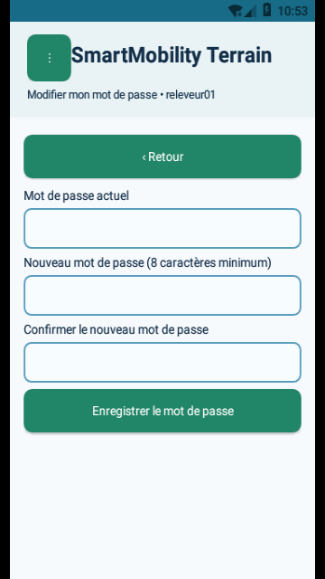
Figure 13 — Modification du mot de passe du compte connecté.

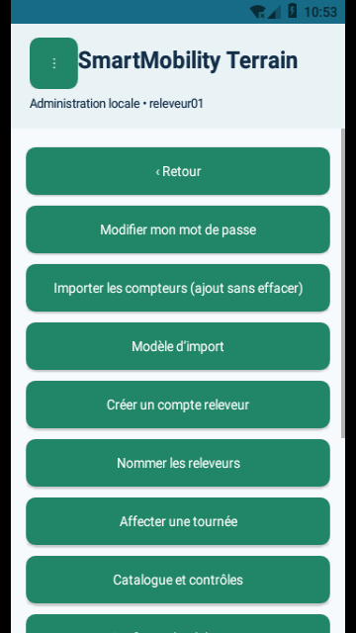
Figure 14 — Administration locale et principales actions.

12. Résoudre les problèmes et contrôler la fin de tournée
Situation | Action
Application non installée | Vérifier Android 8 minimum, intégrité du téléchargement et compatibilité du certificat. Avant toute désinstallation, sauvegarder les données ; demander assistance si la mise à jour est refusée.
Colonnes / feuilles invalides | Reprendre le modèle ; conserver les trois feuilles et colonnes obligatoires ; corriger l’affectation et la date.
Nombre remplacé par zéro | Corriger la valeur source si zéro est incorrect, surtout pour ancien index, puis réimporter après sauvegarde.
Aucun compteur trouvé | Vérifier le terme ; Annuler pour rester ou Nouveau compteur hors liste pour créer.
Anomalie absente | Vérifier réseau et cas du catalogue ; importer le catalogue officiel. Hors liste : anomalies du réseau choisi.
Photo impossible | Vérifier l’autorisation caméra et l’espace libre, puis réessayer.
GPS indisponible | Activer localisation ; réessayer, annuler ou confirmer explicitement sans GPS si le flux le propose.
Champ masqué par clavier | Vérifier taille de police et clavier du téléphone ; la référence testée est 360 × 640.
Envoi Drive incertain | Vérifier le fichier dans Drive ou auprès du destinataire ; conserver la copie locale.
- Comparer relevés enregistrés / total en tenant compte des filtres choisis.
- Vérifier anomalies, commentaires, photos et compteurs hors liste.
- Créer une sauvegarde et exporter la tournée.
- Vérifier la réception des fichiers transmis avant toute suppression ou remplacement.

